La géographie de l’eau dans mon pays
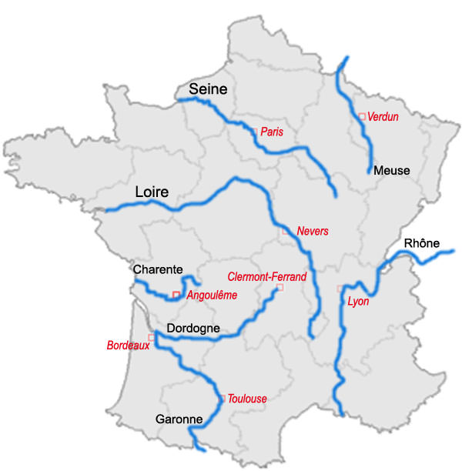

Complète le tableau ci-dessous. Identifie les mots clés qui faciliteront ta recherche documentaire, ainsi que les sites Internet ou ouvrages sur lesquels tu as pu trouver les informations.

Sujet | Tes mots clés  ( indique les mots clés que tu as choisis dans ton moteur de recherche pour trouver les informations appropriées à ton sujet) | Sources retenues  (indique ici les sources qui t’ont aidé à compléter ton travail)
 | Google: fleuves, débits, longueurs, climat, pluviométrie, eau douce. | - le Lutin Savant  - Wikipédia

Complète ton espace personnel sur www.globalreporters.org.
A partir de la fiche ci-dessus remplie, tu pourras rédiger un article, illustrer une photo ou commenter une vidéo et mettre ta production sur ton espace personnel afin de la partager avec d'autres Global
Reporters. Tu pourras ainsi présenter un aspect de ton pays.
La géographie de l’eau dans mon pays
- Peux-tu indiquer où se trouve ton pays sur la carte du monde ?
- Mon pays se trouve en Europe.

- Quels sont les pays limitrophes ?
- Au Nord ; La Belgique et le Luxembourg,
- A l’Est ; l’Allemagne, La Suisse et l’Italie
- Au Sud ; l’Espagne

- Ton pays est-il bordé d’océans et de mers ?
- Oui il y a La Mer Méditerranée, L’océan Atlantique et La Mer du Nord

- Quelles sont les principales ressources en eau dans ton pays ?
- Les Mers, les lacs, les fleuves et les rivières ainsi que les neiges des glaciers.

- Quel climat caractérise ton pays:
- Notre climat est Océanique

- Y pleut-il ? (Selon quelle fréquence, quelle quantité…) :
- Il pleut en moyenne 700 mm d’eau 100 jours par an.

- Quels sont les fleuves qui le parcourent ou le délimitent ? (Nom, longueur, débit…) :
^{Nom du fleuve} | ^{Longueur en km} | ^{Débit en m3/s}
^{La Seine} | ⁷⁷⁷ | ⁵⁶³
^{La Garonne} | ⁶⁴⁷ | ⁶¹⁰
^{La Loire} | ¹⁰⁰⁶ | ⁹³¹
^{Le Rhône} | ⁸¹² | ¹⁸²⁰
^{Le Rhin} | ¹²³³ | ³⁷³

- Quelle est la quantité d’eau douce disponible (par habitants/an/m3)
- La quantité d’eau douce consommé est de 52 m3 par an

- Y trouve-t-on une ou des zones humides (nom, superficie, animaux ou végétaux qui le peuplent….) :

La baie du mont Saint-Michel, la forêt alluviale rhénane ou encore la réserve nationale de Camargue (plus grande zone humide de France) sont internationalement reconnues, que ce soit au titre du patrimoine mondial des paysages culturels de l’Unesco (comme le Val de Loire en 2000), au titre des zones humides d'importance internationale de la convention de Ramsar (comme le lac de Grand-Lieu), ou encore au titre du programme sur l'homme et la biosphère de l'Unesco (comme le marais audomarois). La France est riche de nombreuses zones humides de grand intérêt et d'intérêt paneuropéen (pour les oiseaux notamment)
Exemple: La Camargue avec ses flamants rose et ses Taureaux.

